PEDIDO DE PROVIDÊNCIAS Nº 2.974/2020
Recolhimento de galhos na Rua Santo Augusto, próximo ao nº 715, no Bairro Boa Saúde.
Solicita-se, após os trâmites regimentais, que seja enviada cópia da presente proposição ao Poder Executivo, para que realize a seguinte providência:
Recolhimento de galhos na Rua Santo Augusto, próximo ao nº 715, no Bairro Boa Saúde.
Foto em anexo:
Novo Hamburgo, 29 de setembro de 2020.

Vereador Enio Brizola

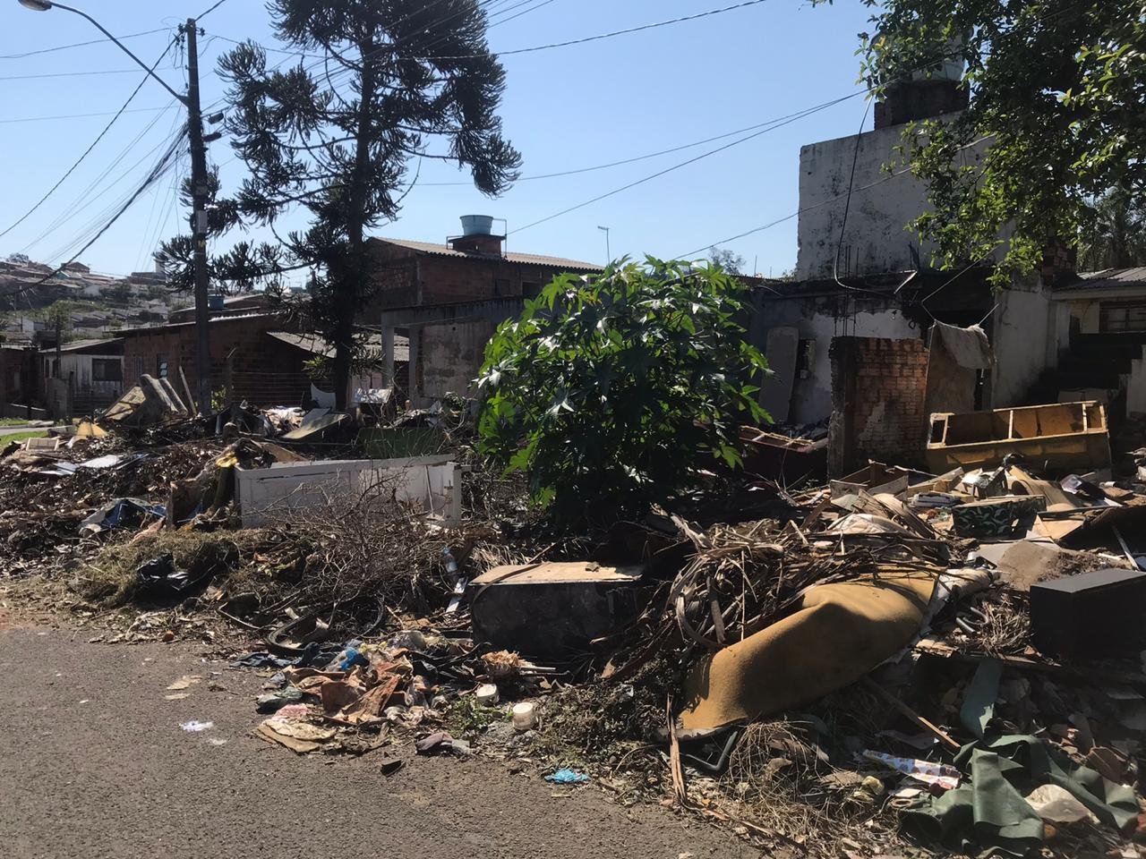
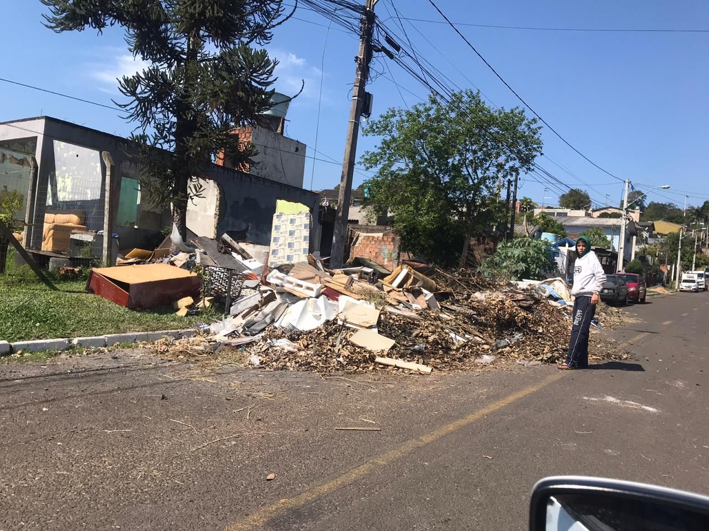

Obs.: Redação conforme original do autor.
/AR

